Порядок оказания медицинской помощи в рамках ОМС
- Информация о страховых медицинских организациях, с которыми заключен договор на оказание и оплату медицинской помощи
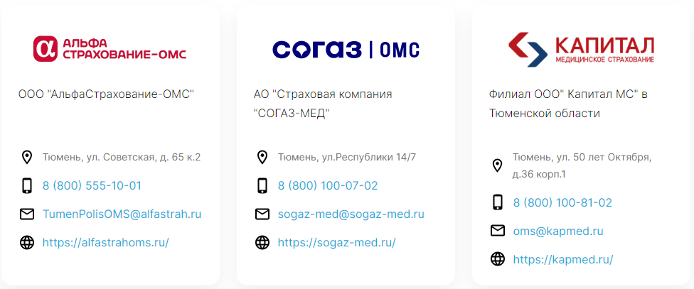
- В рамках ОМС оказывается медицинская помощь по медицинской реабилитации детей с поражением центральной нервной системы в стационарных условиях.
- Объем оказания медицинской помощи по ОМС в 2023г. – 150 законченных случаев
- Для получения направления на реабилитацию по ОМС на прохождение медицинской реабилитации необходимо обратиться в поликлинику по месту обслуживания ребенка.
- Документы для поступления на медицинскую реабилитацию по ОМС:

Для ребенка
— справка об отсутствии контакта с инфекционными больными на протяжении 21 дня для детей и на протяжении 14 дней для взрослых (действительна 3 дня)
— санаторно-курортная карта с развернутым диагнозом и информацией об основном заболевании и сопутствующих (срок годности 1 мес.), флюорография органов грудной клетки (не более одного года со дня прохождения для детей с 15-ти лет), анализ крови на RW (не более 1 месяца со дня сдачи для детей с 14-ти лет), общий анализ крови, общий анализ мочи, кал на я/г и соскоб на энтеробиоз
— сведения о прививках и результаты проб Манту или другого диагностического теста на туберкулез (срок годности – 1 год), при положительном результате или отказе заключение врача-фтизиатра
— для детей с судорожным синдромом данные ЭЭГ (срок годности 1 год)
— для детей с ДЦП – заключение ортопеда (срок годности 1 год), данные ЭЭГ
— копия медицинского полиса, СНИЛС, свидетельства о рождении

Для сопровождающих лиц
— флюорография органов грудной клетки с описанием - годность 1 год.
— анализ крови на RW - годность 1 месяц.
— справка об отсутствии контакта с инфекционными больными в течении 14 дней (действительна 3 дня).
— заключение гинеколога (дерматовенеролога)
— для получения дополнительных медицинских услуг предоставляется санаторно-курортная карта

